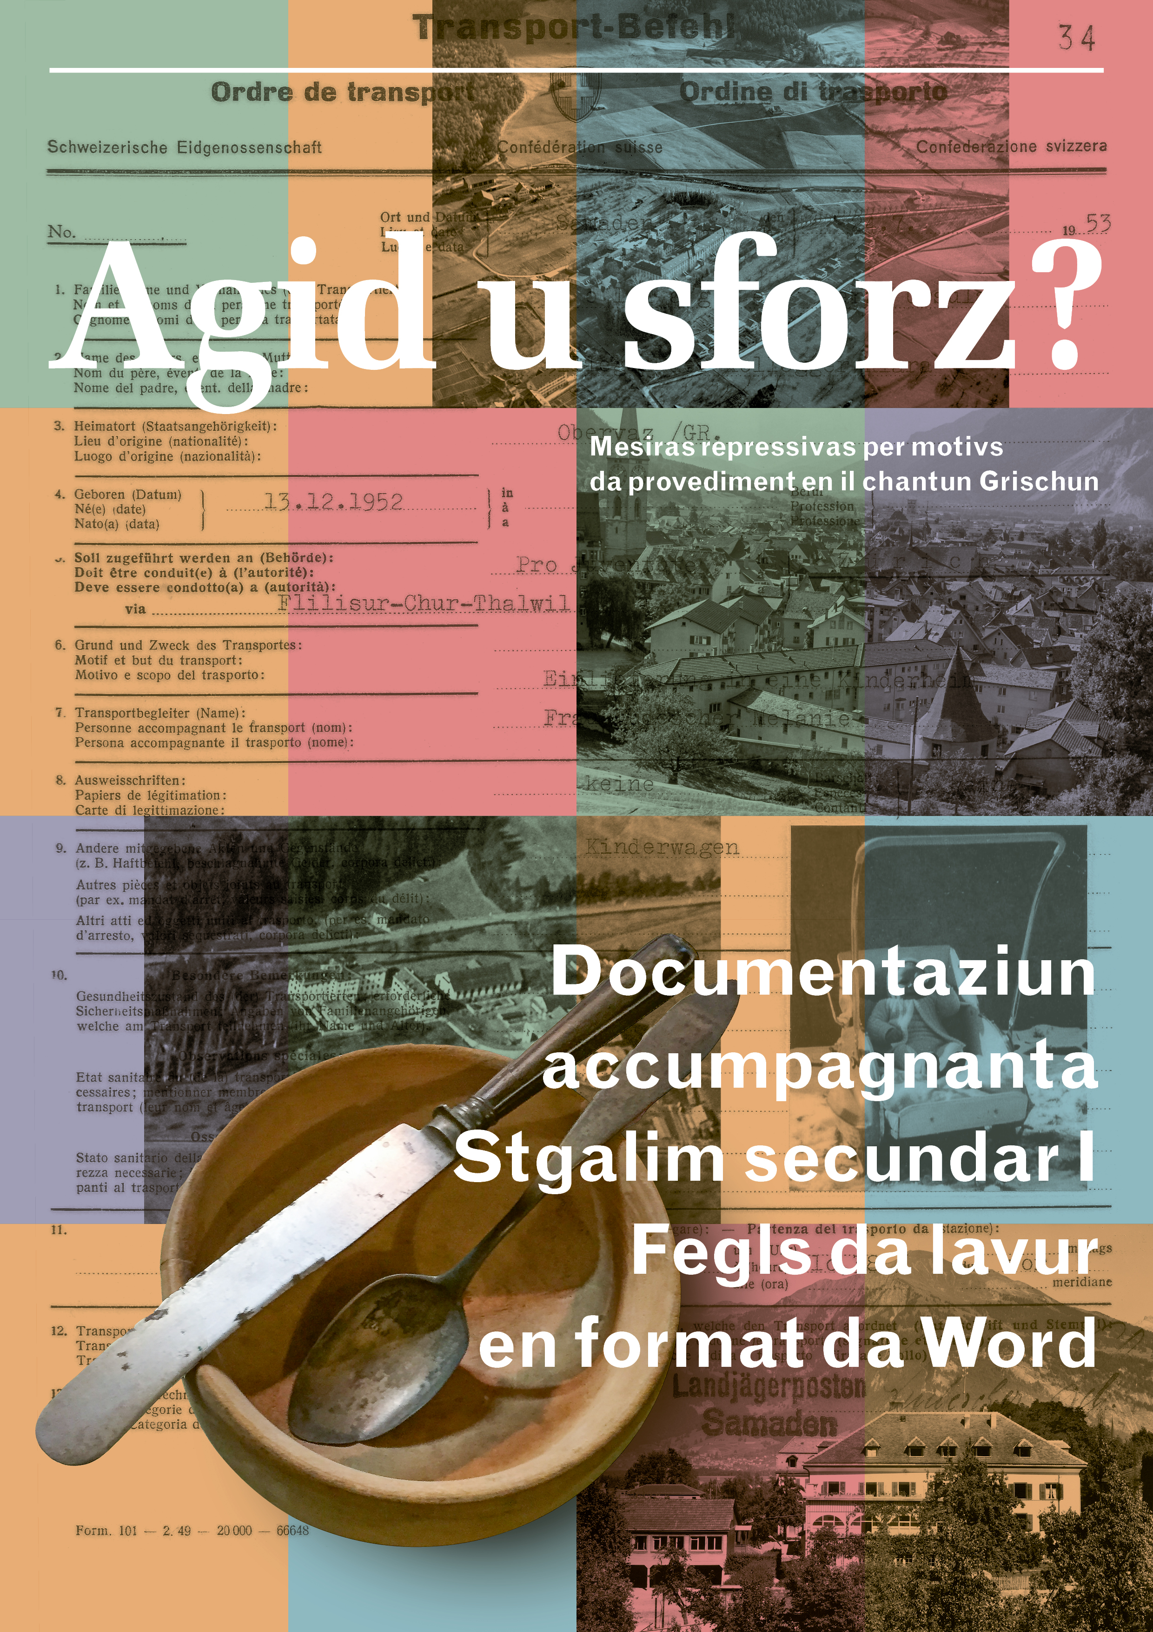
© chantun Grischun, 1. ediziun 2020
Autura ed autur: Tanja Rietmann, Universitad da Berna; Hans Utz, Scola auta da pedagogia da Lucerna
Translaziun: Lia Rumantscha
Lectorat: Sandra Nay, Archiv dal stadi dal Grischun
Da retrair tar:
Meds d'instrucziun dal Grischun, furniziun, Somedia Production AG,
Sommeraustrasse 32, Chascha postala 491, 7007 Cuira, lmv@somedia.ch, telefon 081 255 54 53
sut: www.lmv.gr.ch (telechargiar sut il numer d'artitgel 12.2130)

Agid u sforz?
Mesiras repressivas per motivs da provediment en il chantun Grischun
Documentaziun accumpagnanta per il stgalim secundar I

Cas 1: Famiglia Albin (num midà) 3
Cas 1: Famiglia Albin: soluziuns pussaivlas ed indicaziuns 5

Cas 2: Uschi Waser 8
Cas 2: Uschi Waser: soluziuns pussaivlas ed indicaziuns 11

Cas 3: Cornelia Studer 13
Cas 3: Cornelia Studer: soluziuns pussaivlas ed indicaziuns 15

Cas 4: Florian Branger 17
Cas 4: Florian Branger: soluziuns pussaivlas ed indicaziuns 19

Cas 5: Ruedi Hofer (num midà) 21
Cas 5: Ruedi Hofer: soluziuns pussaivlas ed indicaziuns 23

.

Cas 1: Famiglia Albin (num midà)
- Noda en la tabella la data da naschientscha dals otg uffants ed il mument ch'els èn vegnids separads da lur bab e mamma (descripziun dal cas en il carnet da lectura p. 6, l'exempel per l'emprim uffant è gia nudà).
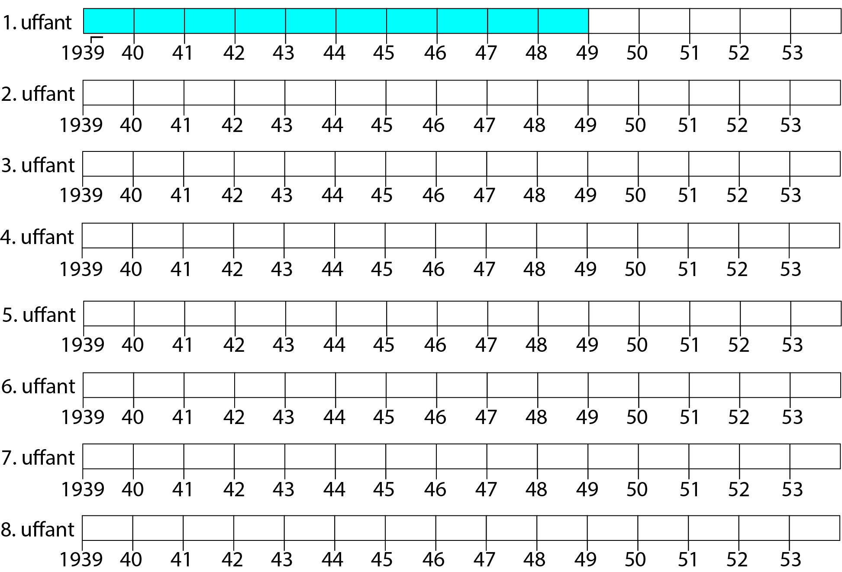

- Formulescha ina u duas observaziuns en connex cun la tabella da l'incumbensa 1:
…………………………………………………………………………………………………...
…………………………………………………………………………………………………...
- Da Josef Albin hai num en la descripziun dal cas (p. 6): «El na pudeva betg pli lavurar – u na vuleva el betg?» Legia il text e noda, pertge ch'el na pudeva forsa betg lavurar.

…………………………………………………………………………………………………...
4. a. Ultra da l'inabilitad da Josef Albin da trair vi sia famiglia vegnan numnads dus motivs, pertge ch'ins ha stuì prender davent ils uffants a la mamma (titels da D1 fin D5). Numna dus chavazzins:
1. ……………………………………….. 2. ………………………………………………….

b. Formulescha sco commembra resp. commember da l'autoritad in'argumentaziun, pertge ch'ins sto prender davent ils uffants a Sophia Albin.

…………………………………………………………………………………………………..
…………………………………………………………………………………………………..
5. Eruescha a basa da las legendas da D1–D5, cura ch'ins ha fatg questas duas renfatschas. Noda las datas en la tabella survart sut incumbensa 1.

6. En las actas na giuditgesch'ins betg mo nausch da Sophia Albin. Formulescha giudicaments positivs en furma da chavazzins tar
D2: …………………………………………………………………………………………........
D3: …………………………………………………………………………………………........
D4: …………………………………………………………………………………………........

7. Giuditgescha da tes punct da vista persunal, sch'igl è stà bun u nausch da separar ils uffants da la famiglia. Noda ils arguments pro e contra en furma da chavazzins:

Igl è stà bun, perquai che: |  | Igl è stà nausch, perquai che:
- ………………………………………... |  | - …………………………………………...
- ………………………………………... |  | - …………………………………………...

8. L'advocat Gaudenz Canova ch'è s'engaschà per ch'ils uffants na vegnian betg separads da la famiglia reproscha en ses recurs a la Regenza grischuna ch'ins avess duì gidar il bab da famiglia malsaun Josef Albin a nutrir sia gronda famiglia, empè da prender davent ad el ed a la mamma ils uffants.
T'exprima davart questa proposta. Ta metta en la situaziun da l'autoritad u da la famiglia Albin.

Autoritad: / Famiglia Albin: (marca tia tscherna) …...……………………………………….

…………………………………………………………………………………………………..
…………………………………………………………………………………………………..

9. En ils archivs datti intgins documents davart la famiglia Albin. Ils blers han scrit las autoritads. Tge infurmaziuns supplementaras survegnissas ti gugent da la famiglia Albin?
- ……………………………………………………………………………………………

- ……………………………………………………………………………………………

- ……………………………………………………………………………………………

Cas 1: Famiglia Albin: soluziuns pussaivlas ed indicaziuns

- Noda en la tabella la data da naschientscha dals otg uffants ed il mument ch'els èn vegnids separads da lur bab e mamma (descripziun dal cas en il carnet da lectura p. 6, l'exempel per l'emprim uffant è gia nudà).
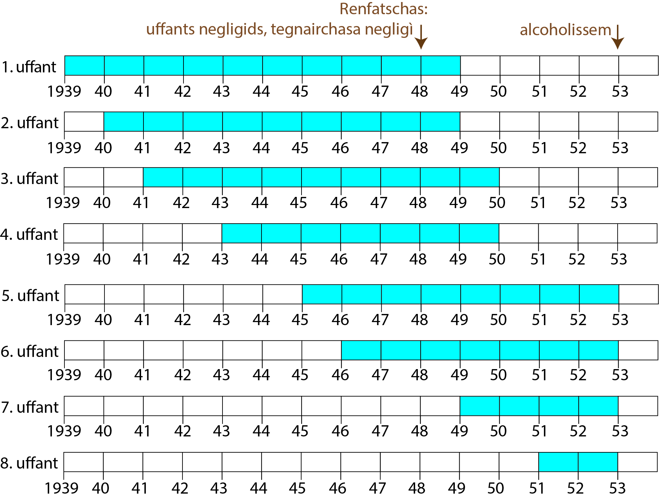

[Questa incumbensa da reconstrucziun duai metter las scolaras ed ils scolars en la situaziun dals uffants; tut ils uffants èn vegnids separads da la famiglia, cura ch'els eran pli giuvens che las scolaras ed ils scolars.]

- Formulescha ina u duas observaziuns en connex cun la tabella da l'incumbensa 1:
- Uffants pli e pli giuvens vegnan prendids davent.
- Adina dapli uffants vegnan prendids davent enina.

- Da Josef Albin hai num en la descripziun dal cas (p. 6): «El na pudeva betg pli lavurar – u na vuleva el betg?» Legia il text e noda, pertge ch'el na pudeva forsa betg lavurar.
Il 1953 vegn diagnostitgada ina malsogna dal lom; pervi da quai na pudeva Josef Albin forsa betg lavurar.
[Tenor l'indicaziun da l'advocat Gaudenz Canova sa tracti d'ina pneumoconosia betg remartgada, da la quala è sa sviluppada pli tard ina tuberculosa dals pulmuns.]

4. a. Ultra da l'inabilitad da Josef Albin da trair vi sia famiglia vegnan numnads dus motivs, pertge ch'ins ha stuì prender davent ils uffants a la mamma (titels da D1 fin D5). Numna dus chavazzins:
- L'incapacitad da Sophia Albin da manar il tegnairchasa, la situaziun d'abitar e la negligientscha dals uffants che resulta ordlonder.
- Ils problems d'alcohol da Sophia Albin.
b. Formulescha sco commembra resp. commember da l'autoritad in'argumentaziun, pertge ch'ins sto prender davent ils uffants a Sophia Albin.

[Formulaziun individuala, per exempel:] Dunna Albin n'è betg abla da manar il tegnairchasa ed ella baiva memia bler alcohol. [Igl è remartgabel che la povradad da la famiglia na vegn betg menziunada.]

5. Eruescha a basa da las legendas da D1–D5, cura ch'ins ha fatg questas duas renfatschas. Noda las datas en la tabella survart sut incumbensa 1.
[Vesair survart sut incumbensa 1; la moda e maniera da far il perchasa han ins crititgà gia il 1941; perquai ch'ins n'ha da lezzas uras betg tratg las consequenzas, na vegn quest document betg resguardà qua.]

6. En las actas na giuditgesch'ins betg mo nausch da Sophia Albin. Formulescha giudicaments positivs en furma da chavazzins tar
D2: A chaschun da la visita da controlla è il tegnairchasa en urden, ils uffants èn lavads e stregliads.
D3: Dunna Albin sa cumporta lura bain en l'instituziun.
D4: La renfatscha da l'alcoholissem è eventualmain construida. (Ins la fa pir suenter che las autoritads han decis da prender davent ils uffants ad ella.)

7. Giuditgescha da tes punct da vista persunal, sch'igl è stà bun u nausch da separar ils uffants da la famiglia. Noda ils arguments pro e contra en furma da chavazzins:
[Decisiun individuala; arguments pussaivels:]

Igl è stà bun, perquai che: |  | Igl è stà nausch, perquai che:
- Cun ils uffants vai lura meglier. |  | - Ils uffants vegnan separads da la famiglia senza vegnir dumandads.
- Tals umans na dastgan educar nagins uffants. |  | - La povradad sco problem dals geniturs na vegn betg resguardada/eliminada.

[L'incumbensa po servir sco dumonda directiva per far ina discussiun en classa u per ina preschentaziun en cas da repartiziun da la lavur.]
8. L'advocat Gaudenz Canova ch'è s'engaschà per ch'ils uffants na vegnian betg separads da la famiglia reproscha en ses recurs a la Regenza grischuna ch'ins avess duì gidar il bab da famiglia malsaun Josef Albin a nutrir sia gronda famiglia, empè da prender davent ad el ed a la mamma ils uffants.
T'exprima davart questa reproscha. Ta metta en la situaziun da l'autoritad u da la famiglia Albin.
[Formulaziuns individualas, per exempel:]
Autoritad: Ina contribuziun da sustegn vegniss mo duvrada per cumprar alcohol. Il sustegn na garantescha betg ina buna educaziun dals uffants.
Famiglia Albin: Nossa povradad deriva dal grond dumber d'uffants ed è la consequenza da la malsogna dal bab. Nus avain il dretg da survegnir sustegn.

9. En ils archivs datti intgins documents davart la famiglia Albin. Ils blers han scrit las autoritads. Tge infurmaziuns supplementaras survegnissas ti gugent da la famiglia Albin?
[Decisiun individuala; la dumonda pon ins respunder a moda generala u concreta.]
Moda generala: I mancan las decleraziuns dals geniturs e dals uffants; plinavant mancan ils discurs.

Moda concreta; qua sa tschentan las dumondas suandantas:
- Pertge ha il pèr maridà gì tants uffants, numnadamain otg? [Qua ston ins remartgar che la pirla e cun quella ina planisaziun da famiglia simpla ed effectiva è vegnida en moda pir a partir dals onns 1960.]

- Tge èsi capità cun ils uffants? Co han els fatg tras il plazzament e la schliaziun da la famiglia?
- L'alcoholissem da Sophia Albin: È la renfatscha stada giustifitgada? Han ins provocà la sborgna dals 28 da fanadur 1955?
- La malsogna da Josef Albin: A partir da cura è el stà incapabel da lavurar?

[Per gronda part na pon las dumondas betg vegnir respundidas. La finamira è che las scolaras ed ils scolars fetschian dumondas adequatas – scolaziun da la cumpetenza da percepir.

Cas 2: Uschi Waser
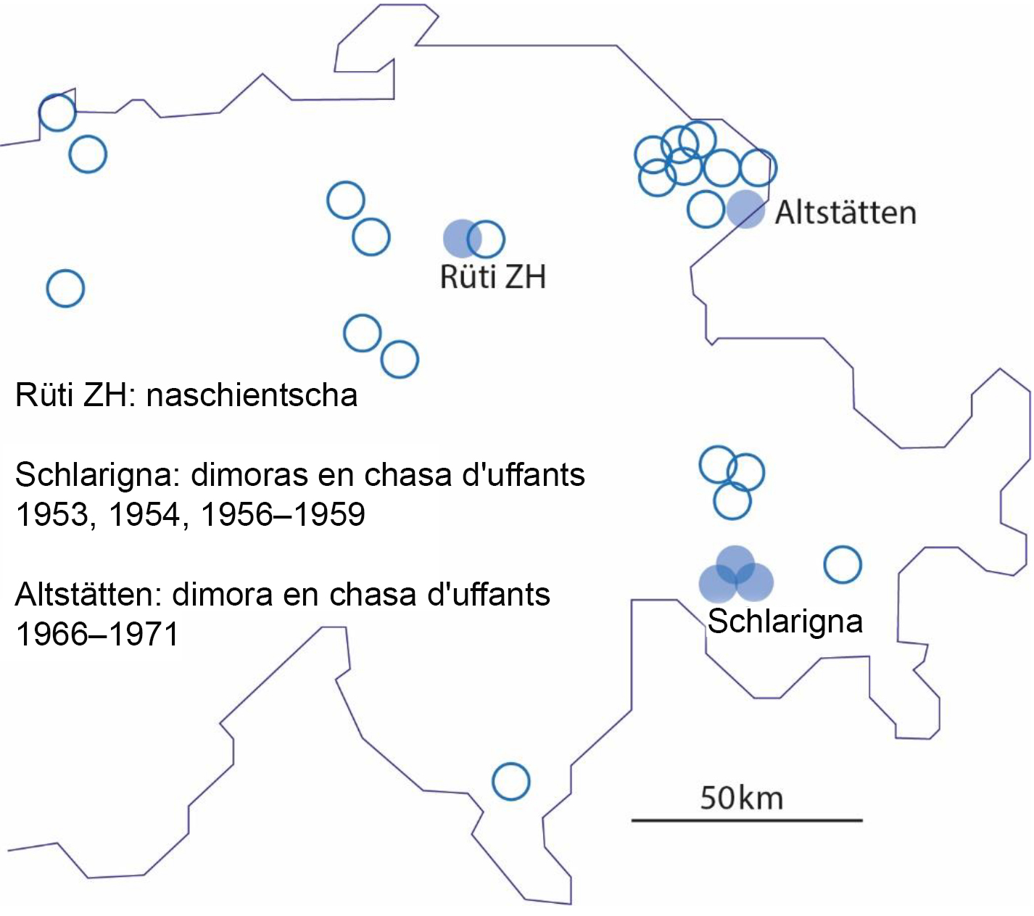
- Ursula Hartmann (uschia ses num sco nunmaridada, anonimisà) han ins plazzà fin ses 19avel anniversari en 26 lieus. Ella ha pia stuì supportar 25 midadas.
a. En l'introducziun dal chapitel en il carnet da lectura (p. 10) èn numnads ils chantuns, nua ch'ella ha abità. Sin la charta da vart dretga chattas ti ils lieus. Noda cun agid d'ina charta ils chantuns.
b. Calculescha quant ditg che Ursula ha vivì en media en in lieu?

- Noda en la suandanta tabella chavazzins tar D1 fin D4 (carnet da lectura p. 11):
Onn | Vegliadetgna dad Ursula |  | Chavazzins positivs | Chavazzins negativs
1955
1957
1959
1961

- Resumescha ils chavazzins e giuditgescha
- Tge tradeschan ils chavazzins davart Ursula?

……………………………………………………………………………………………….

- Tge tradeschan ils chavazzins davart las educaturas dad Ursula?

……………………………………………………………………………………………….

……………………………………………………………………………………………….

- La mamma dad Ursula sa referescha en sia testimonianza cunter sia figlia (D6) als rapports da la chasa d'uffants a Schlarigna (D1 fin D4). Tge consequenzas han quests rapports per Ursula en ses process cunter ses padraster? Declera.

…………………………………………………………………………………………………..

..…………………………………………………………………………………………………

- Durant in discurs ha dunna Waser dissegnà la suandanta curva per temps ventiraivels e sventiraivels.

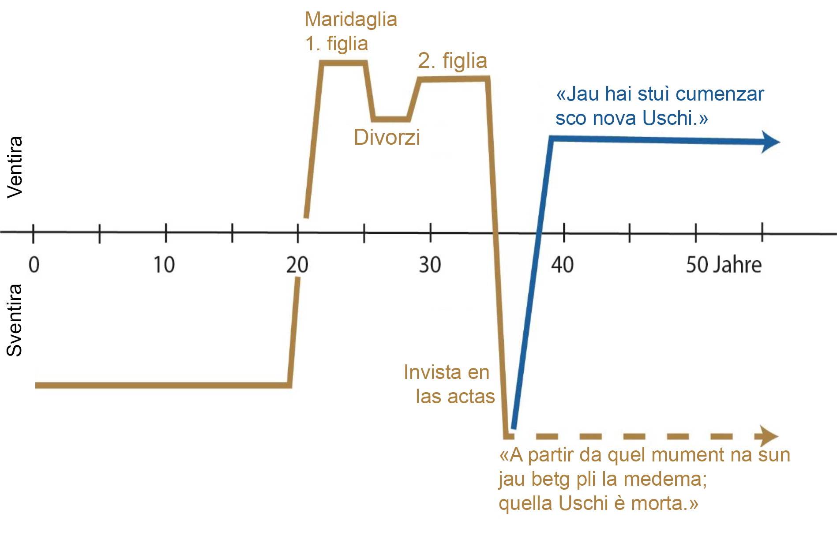

a. Tge ha mess sutsura il pli fitg la vita da dunna Waser? Tschertga decleraziuns en il text.

…………………………………………………………………………………………………...

..………………………………………………………………………………………………….

b. Co vesa ora la curva da ventira da tia vita? Ponderescha tge che contribuescha a tia ventira u a tia sventira.
…………………………………………………………………………………………………..

…………………………………………………………………………………………………...

- Noda tias impressiuns da la giuventetgna dad Ursula.

…………………………………………………………………………………………………..

..…………………………………………………………………………………………………

Cas 2: Uschi Waser: soluziuns pussaivlas ed indicaziuns

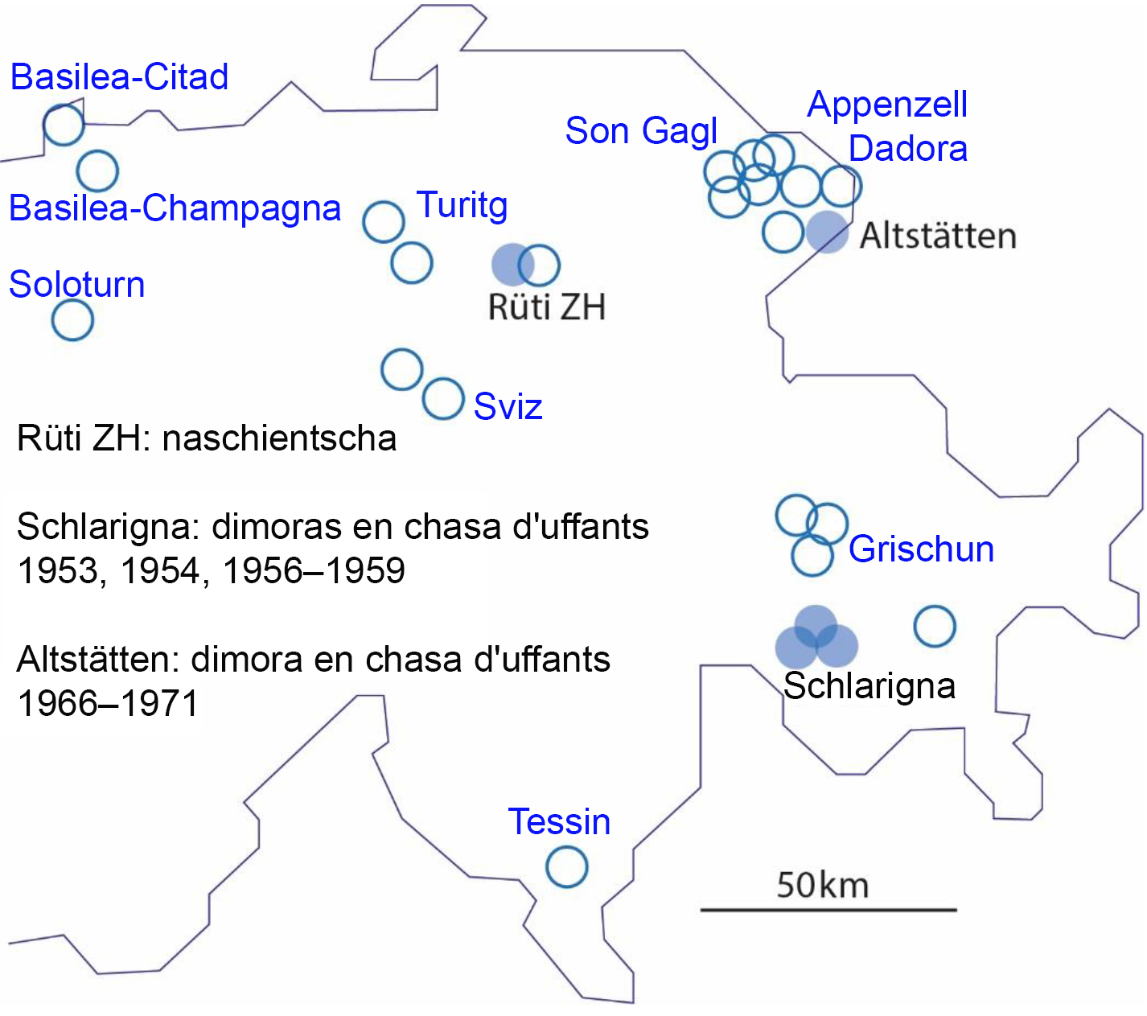
- a. charta a dretga
b. var 9 mais
(19 onns a 12 mais, dividì cun 26)
(charta tenor in model da Sara Galle, Thomas Meier: Von Menschen und Akten. Die Aktion «Kinder der Landstrasse» der Pro Juventute. Turitg 2009, p. 204s.)

- Noda en la suandanta tabella chavazzins tar D1 fin D4 (carnet da lectura p. 11):
Onn | Vegliadetgna dad Ursula |  | Chavazzins positivs | Chavazzins negativs
1955 | 2–3 |  | … apparentamain ha ella chalà da fugir. | Ursula emprova da fugir; quai haja ella en il sang …
1957 | 4–5 |  | frestga e cuntenta; ella na fa betg dapli difficultads d'educaziun che auters uffants; ins spera d'avair success cun l'educaziun … | … betg far illusiuns!
1959 | 6–7 |  | fitg buna scolara, l'educaziun ha success … | … sia disposiziun la fa savens fadia.
1961 | 8–9 |  |  | igl è spezialmain difficil d'educar la matta; moralmain fitg difficila; curra suenter als mats

[Co che la chasa d'uffants vegn il 1961 a questa sentenzia – in entir onn suenter che Ursula è vegnida plazzada da la chasa d'uffants tar in'onda – na resorta betg da las actas. En las actas da la Pro Juventute è anc menziunada la valitaziun d'ina pedagoga curativa da la chasa d'uffants:
«Urseli saja in tipic uffant da vagants cun tut l'amiaivladad ed era las varts malempernaivlas da quests uffants. Darar haja in uffant da la persuna che scriva quest text fatg talas miserias sco gist Urseli. Urseli è ‹en buns temps› ina buna scolara mediocra. L'autra vart saja la suandanta:

Cun da tuttas sort meds emprovia Urseli da temp en temp da star en il center da la classa. Sche quai na gidia betg, haja ella empruvà da smanzegnar. Ella saja talmain inschignusa ch'ins na dumognia betg da far confessar ella la vardad. […]»
Ins sto pia supponer ch'ils pregiudizis latents da las educaturas en cumbinaziun cun il fatg che la pedagoga curativa aveva difficultads particularas cun Ursula hajan manà a la refusa da la chasa d'uffants.]

- Resumescha ils chavazzins e giuditgescha
- Tge tradeschan ils chavazzins davart Ursula?
Ursula è apparentamain ina scolara cuntenta e buna senza problems d'educaziun spezials.

- Tge tradeschan ils chavazzins davart las educaturas dad Ursula?
Las educaturas han però apparentamain resalvas areguard lur derivanza d'ina mamma viagianta: la mattetta da dus onns emprovia da fugir, haja nauschas disposiziuns ed ins na dastgia sa far naginas illusiuns areguard il success da l'educaziun; la mattetta dad otg onns s'interesseschia per ils mattets ...

- La mamma dad Ursula sa referescha en sia testimonianza cunter sia figlia (D6) als rapports da la chasa d'uffants a Schlarigna (D1 fin D4). Tge consequenzas han quests rapports per Ursula en ses process cunter ses padraster? Declera.
La mamma inculpescha la figlia cun questas allusiuns al rapport da la chasa d'uffants d'avair gì gia baud interess sexual vi da mattets. Quai saja in cler segn d'in «nausch caracter». La mamma snega cun quai la credibladad da sia figlia. Ella metta a cor che la figlia na saja betg mo stada victima da l'abus da l'aug e dal padraster.
La caracterisaziun tras la mamma ha gì per consequenza che la dretgira n'ha betg cartì ad ella.

- Durant in discurs ha dunna Waser dissegnà la suandanta curva per temps ventiraivels e sventiraivels.
a. Tge ha mess sutsura il pli fitg la vita da dunna Waser? Tschertga decleraziuns en il text.
Per dunna Waser è stà il mender l'invista en sias actas, la scuverta ch'ins ha ruinà sia giuventetgna cun ina rait da pregiudizis e supposiziuns che han persequità ella dapertut. Quella rait avevan creà las chasas d'uffants, ses avugà da la Pro Juventute e sia atgna mamma. Las actas han gì per consequenza ch'ins n'ha betg cartì ad ella. [Oz na vul ella betg avair contact cun sia mamma.]

b. Co vesa ora la curva da ventira da tia vita? Ponderescha tge che contribuescha a tia ventira u a tia sventira.
[Resposta individuala; speranza domineschan la ventira ed ils facturs che contribueschan a quella!]

- Noda tias impressiuns da la giuventetgna dad Ursula.
[Resposta individuala. L'incumbensa po servir sco dumonda directiva per far ina discussiun en classa u per ina preschentaziun en cas da repartiziun da la lavur.]

Cas 3: Cornelia Studer
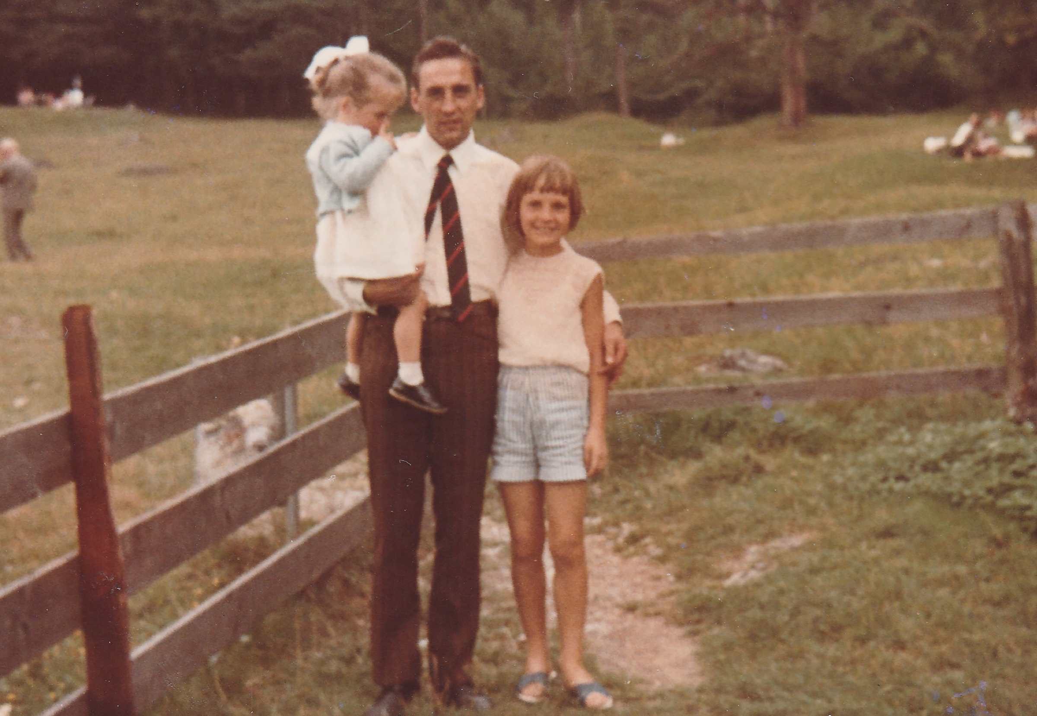
Cornelia Studer durant ina visita da ses bab en la chasa d'uffants «Gott hilft» (data nunenconuschenta). Ils geniturs eran divorziads, il bab porta qua ina mesa sora da Cornelia. El ha visità Cornelia e Martin (che ha fatg questa foto) mo ina giada tranter il 1965 ed il 1973.

- a. Prenda sco agid il carnet da lectura p. 14 e noda sur il radi da temp las staziuns impurtantas da la giuventetgna da Cornelia Studer fin ses 16avel onn da vita.

b. Tge part da sia giuventetgna ha Cornelia Studer passentà en la chasa d'uffants? ………………………
c. Forsa enconuschas ti autras datas da l'istorgia svizra da quest temp. Noda ellas sut il radi da temp.

- Raquinta cun agens pleds las regurdientschas da Cornelia Studer (D1, carnet da lectura, p. 15). Divida il raquint en ils trais puncts ils pli impurtants.

- ………………………………………………………………………………………………..
- ………………………………………………………………………………………………..
- ………………………………………………………………………………………………..

- a. En D1 raquinta Cornelia Studer d'esser vegnida umiliada savens – e che questa umiliaziun era il mender. Tge t'imagineschas ti sco umiliaziun? Descriva.

…………………………………………………………………………………………………...

…………………………………………………………………………………………………...

…………………………………………………………………………………………………...

b. Legia D5. Has ti t'imaginà l'umiliaziun uschia? Cumpareglia.

…………………………………………………………………………………………………...

…………………………………………………………………………………………………...

- a. En la colonna a dretga sin p. 15 vesas ti actas da la chasa d'uffants, nua che Cornelia Studer ha vivì. La foto D2 n'ha nagina legenda en il fegl d'infurmaziun da la chasa d'uffants. Da tge dat ella perditga? Noda tia impressiun.

…………………………………………………………………………………………………...

…………………………………………………………………………………………………...
b. Er en las regurdientschas da Cornelia Studer vegnan avant vatgas. Cumpareglia la foto D2 cun sias regurdientschas.

…………………………………………………………………………………………………...

…………………………………………………………………………………………………...

- En ils documents vegnan era visibels ils tratgs positivs da la chasa d'uffants «Gott hilft». Legia D4, D7 e D1 e noda els.

D4: ………………………………………………………………………………………………

D7: ………………………………………………………………………………………………

D1: ………………………………………………………………………………………………

- T'imaginescha che ti stos controllar la chasa d'uffants e survegns la brev D3. Co reageschas ti sin quella? Scriva ina resposta.

…………………………………………………………………………………………………...

…………………………………………………………………………………………………...

…………………………………………………………………………………………………...

…………………………………………………………………………………………………...

- Noda tias impressiuns da la giuventetgna da Cornelia Studer.

…………………………………………………………………………………………………..

..…………………………………………………………………………………………………

Cas 3: Cornelia Studer: soluziuns pussaivlas ed indicaziuns

- a. Prenda sco agid il carnet da lectura p. 14 e noda sur il radi da temp las staziuns impurtantas da la giuventetgna da Cornelia Studer fin ses 16avel onn da vita.

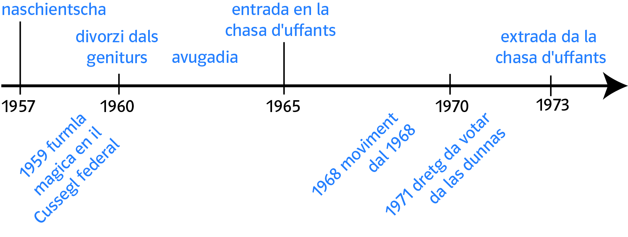
b. Tge part da sia giuventetgna ha Cornelia Studer passentà en la chasa d'uffants?
La mesadad da sia uffanza e giuventetgna, dad 8 fin 16 onns.
c. Forsa enconuschas ti autras datas da l'istorgia svizra da quest temp. Noda ellas sut il radi da temp.
Vesair radi da temp survart.
[Tut tenor la situaziun da las scolaras e dals scolars pon els cumparegliar cun lur atgna vita da fin qua ubain cun quella dals geniturs e dal tat e la tatta e manar cun els in discurs sur da lur uffanza. Forsa è quai però memia pesant; perquai n'è betg fixada in'incumbensa correspundenta.]

- Raquinta cun agens pleds las regurdientschas da Cornelia Studer (D1, carnet da lectura, p. 15). Divida il raquint en ils trais puncts ils pli impurtants.
[La tscherna dals puncts ils pli impurtants è natiralmain subjectiva. Trais dals tschintg suandants vegnan forsa numnads:]
- Ils uffants stuevan lavurar diramain.
- Ins umiliava els savens.
- Els han refusà da far uraziun, quai ch'era da lezzas uras anc bler mender che oz.
- L'educatura ha chastià els crudaivlamain ...
- … ma ella è s'enriclada da sia reacziun.

- a. En D1 raquinta Cornelia Studer d'esser vegnida umiliada savens – e che questa umiliaziun era il mender. Tge t'imagineschas ti sco umiliaziun? Descriva.
[Soluziun individuala]
b. Legia D5. Has ti t'imaginà l'umiliaziun uschia? Cumpareglia.
En D5 descriva Cornelia Studer co ch'ins scheva ad ella ch'ella na valia nagut e co ch'ins la renfatschava da betg esser abla da cuntanscher insatge en il futur – e quant ditg ch'ella ha effectivamain duvrà per surmuntar questa discreditaziun.

- a. En la colonna a dretga sin p. 15 vesas ti actas da la chasa d'uffants, nua che Cornelia Studer ha vivì. La foto D2 n'ha nagina legenda en il fegl d'infurmaziun da la chasa d'uffants. Da tge dat ella perditga? Noda tia impressiun.
Ins vesa dus mats schluccads ed alleghers en stretg contact cun ina vatga en la natira. [Or da la legenda en il carnet da lectura intervegnan las scolaras ed ils scolars che la chasa d'uffants sa preschentava uschia.]
b. Er en las regurdientschas da Cornelia Studer vegnan avant vatgas. Cumpareglia la foto D2 cun sias regurdientschas.
Cornelia Studer sa regorda da vatgas mo en connex cun pavlar ellas e cun far or d'uigl. Ella sa regorda da dira lavur, entant ch'ils dus mats sin la fotografia giaudan la cumpagnia da l'animal.

- En ils documents vegnan era visibels ils tratgs positivs da la chasa d'uffants «Gott hilft». Legia D4, D7 e D1 e noda els.
D4: In inspectur descriva la manadra Babette Rupflin a moda fitg positiva.
D7: Il directur da la chasa d'uffants emprova da far refurmas. La chasa d'uffants è sa midada.
D1: Onda Margrith sa perstgisa almain per sias fridas.

- T'imaginescha che ti stos controllar la chasa d'uffants e survegns la brev D3. Co reageschas ti sin quella? Scriva ina resposta.
[Soluziun individuala. Ella duess cuntegnair reacziuns sin las duas pretensiuns dad Emil Rupflin:]
- La direcziun da la chasa d'uffants sto esser preschenta durant l'inspecziun. Quai vegnan las scolaras ed ils scolars probablamain ad affirmar. Els vegnan però er ad insister da pudair discurrer directamain cun ils uffants senza che la direcziun saja preschenta.
- Las visitas ston vegnir annunziadas. Quai vegnan las scolaras ed ils scolars plitost a refusar; probablamain stuess ins chattar in cumpromiss – per exempel in'annunzia a curta vista ubain ina maschaida da visitas annunziadas e betg annunziadas.

- Noda tias impressiuns da la giuventetgna da Cornelia Studer.
[Resposta individuala. L'incumbensa po servir sco dumonda directiva per far ina discussiun en classa u per ina preschentaziun en cas da repartiziun da la lavur.]

Cas 4: Florian Branger
- La vita da Florian Branger tranter il 1900 ed il 1930 n'è betg simpla da reconstruir. Ordinescha las passaschas suandantas or da ses curs da la vita (carnet da lectura p. 18) cun trair ina lingia en la visualisaziun giudim la pagina:
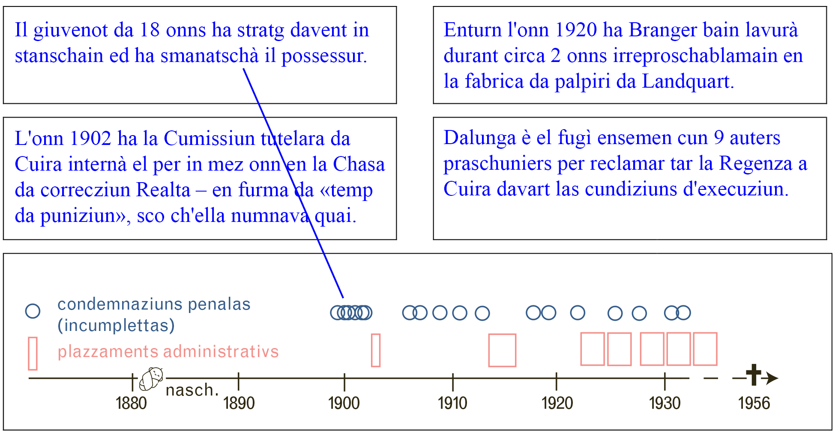

- L'illustraziun giudim sin p. 18 differenziescha tranter condemnaziuns penalas e plazzaments administrativs tras la cumissiun tutelara. Eruescha las differenzas a maun da la descripziun da la vita da Branger.
 |  | condemnaziun penala |  | plazzament administrativ
Ils motivs eran: |  | (era vesair D2)
Il «chasti» era:
Il «chasti» serviva a …  (marcar quai che constat) |  | … punir /  … serrar en |  | … punir /  … serrar en
La consequenza per Branger è stada ina … |  | … curta /  … lunga dimora en l'instituziun |  | … curta /  … lunga dimora en l'instituziun

- En D2 è citada la sentenzia dad ina debatta giudiziala. Scriva ina curta novitad da pressa.
…………………………………………………………………………………………………...
…………………………………………………………………………………………………...
…………………………………………………………………………………………………...

- En D1 vegn Florian Branger ina giada sez a pled. (Igl è l'unic document uschè detaglià che nus avain dad el.) Resumescha curtamain sia giustificaziun.
«Jau, Florian Branger, ...................................…………………………………………………...
…………………………………………………………………………………………………..

………………………………………………………………………………………………….»
- Tge pensas ti da Florian Branger? Noda almain dus aspects.

D'ina vart ..…………………………………………………………………………………........
…………………………………………………………………………………………………...
Da l'autra vart .…………………………………………………………………………………...
…………………………………………………………………………………………………...
- Reconstruescha la situaziun da Florian Branger, cura ch'ins al ha relaschà da la Clinica Waldhaus il 1922 (D3 e text da lectura p. 18). Numna almain dus problems:
1. ………………………………………………………………………………………………
2. ………………………………………………………………………………………………
3. ………………………………………………………………………………………………
- Da tge vart stat la persuna che ha scrit D3? Noda sia tenuta sin la lingia sutvart:

Cas 4: Florian Branger: soluziuns pussaivlas ed indicaziuns

- La vita da Florian Branger tranter il 1900 ed il 1930 n'è betg simpla da reconstruir. Ordinescha las passaschas suandantas or da ses curs da la vita (carnet da lectura p. 18) cun trair ina lingia en la visualisaziun giudim la pagina:
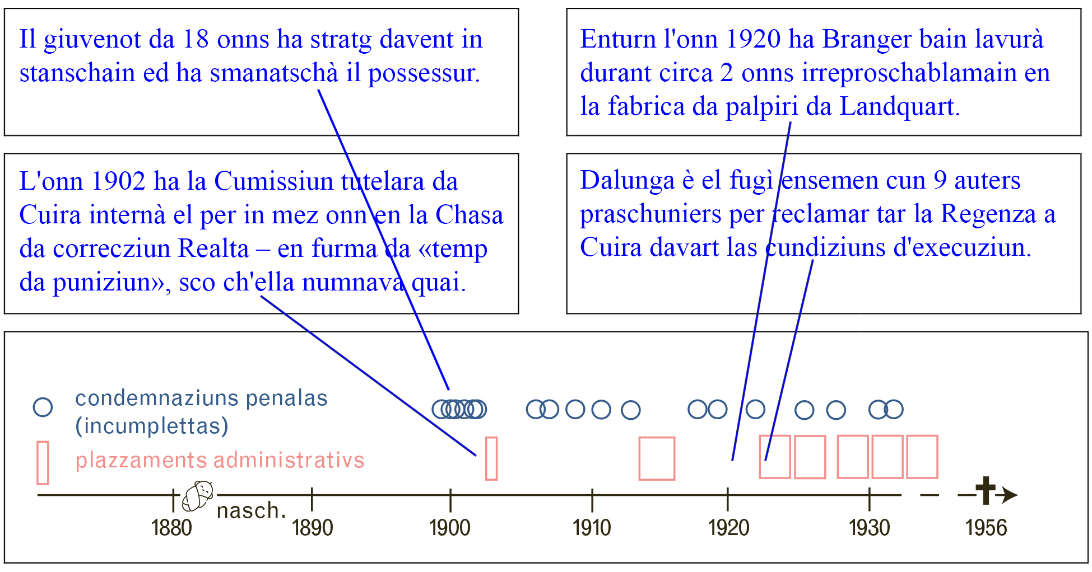

- L'illustraziun giudim sin p. 18 differenziescha tranter condemnaziuns penalas e plazzaments administrativs tras la cumissiun tutelara. Eruescha las differenzas a maun da la descripziun da la vita da Branger.
 |  | condemnaziun penala |  | plazzament administrativ
Ils motivs eran: |  | (era vesair D2) Delicts: dispita, smanatscha, enguladitsch, surpassament dal scumond d'ustaria |  | «nausch» cumportament, nagina lavur, condemnaziuns
Il «chasti» era: |  | multa, praschun |  | chasa da correcziun, praschun
Il «chasti» serviva a …  (marcar quai che constat) |  | … punir /  … serrar en |  | … punir /  …serrar en
La consequenza per Branger è stada ina … |  | curta / lunga dimora en l'instituziun |  | curta / lunga dimora en l'instituziun

- En D2 è citada la sentenzia dad ina debatta giudiziala. Scriva ina curta novitad da pressa.
[Formulaziun individuala, circa:] Branger è vegnì provocà en in'ustaria ed ha blessà in adversari cun in magiel da biera. El ha era blessà l'ustiera. Ins ha condemnà el ad otg dis praschun. Plinavant sto el purtar ils custs ed indemnisar l'ustiera.

- En D1 vegn Florian Branger ina giada sez a pled. (Igl è l'unic document uschè detaglià che nus avain dad el.) Resumescha curtamain sia giustificaziun:

[Formulaziun individuala, circa:]
«Jau, Florian Branger, vegn percepì da las autoritads mo cun mias deblezzas ed ins na ma dat pli nagina schanza.»

- Tge pensas ti da Florian Branger? Noda almain dus aspects.
[Structuraziun individuala da las respostas]
D'ina vart è el stà in delinquent per disa ed ha manà ina nauscha vita (mitschafadias, delicts sco smanatschas, blessuras corporalas, donns materials)
Da l'autra vart è el adina vegnì serrà en ditg e n'ha survegnì nagina schanza.
[L'incumbensa po servir sco dumonda directiva per far ina discussiun en classa u per ina preschentaziun en cas da repartiziun da la lavur.]
Independentamain ha era la disfortuna giugà ina rolla, sco per exempel l'accident.]

- Reconstruescha la situaziun da Florian Branger, cura ch'ins al ha relaschà da la Clinica Waldhaus il 1922 (D3 e text da lectura p. 18). Numna almain dus problems:
[Structuraziun individuala da las respostas]
1. maun blessà, nagina lavur
2. mancanza da daners, la mamma al sto sustegnair
3. senza perspectivas pervi da ses chastis

- Da tge vart stat la persuna che ha scrit D3? Noda sia tenuta sin la lingia sutvart:

Cas 5: Ruedi Hofer (num midà)
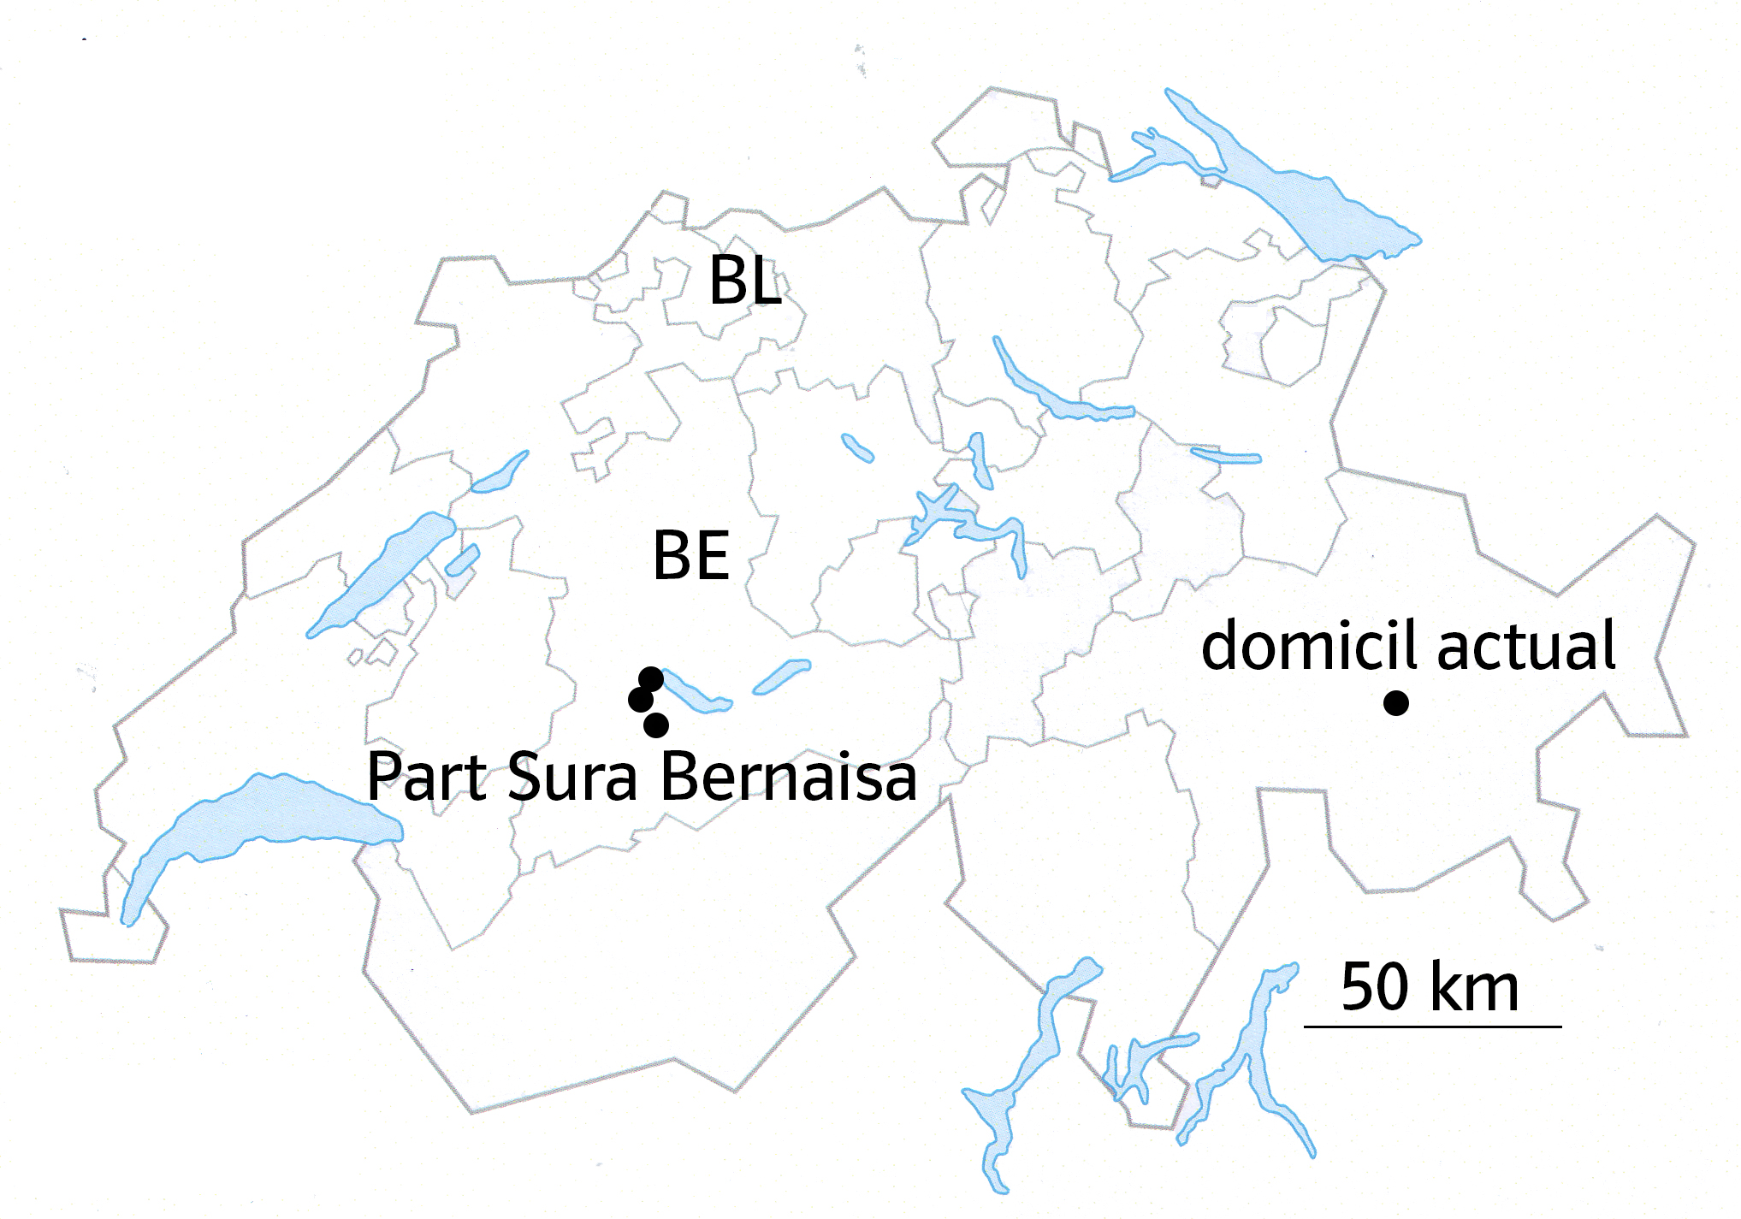
- Legia en il carnet da lectura p. 22 il raquint davart la vita da Ruedi Hofer e fa stim dals nums dal lieu. En tge lieus è el tut vegnì plazzà? Noda els sin la charta a dretga. Forsa stos ti prender sco agid ina charta da la Svizra.

- Signur Hofer è vegnì plazzà tranter ses 1. e 20avel onn da vita passa 30 giadas en in auter lieu. Calculescha approximativamain quant ditg ch'el ha pudì star en media en in lieu.
……………… mais

- Signur Hofer ha nudà premurusamain sias regurdientschas cun dissegns e cun la maschina da scriver. Tge exprima el cun ils dus maletgs en D1? Tschertga en D2 l'alinea correspundenta en ses raquint.

…………………………………………………………………………………………………..
…………………………………………………………………………………………………..,

Raquintà en la ………………….. alinea (D2).

- Tge signifitga en D2 la frasa finala, emprima alinea: «Il clavà exista anc adina,
senza la minima reparatura.»? Fa in connex.

…………………………………………………………………………………………………..
…………………………………………………………………………………………………...

- Qua a dretga ves'ins in ulteriur dissegn da signur Hofer or da sias notizias. Tge regurdientscha da ses temp sco uffant plazzà emprova el da documentar cun il dissegn?
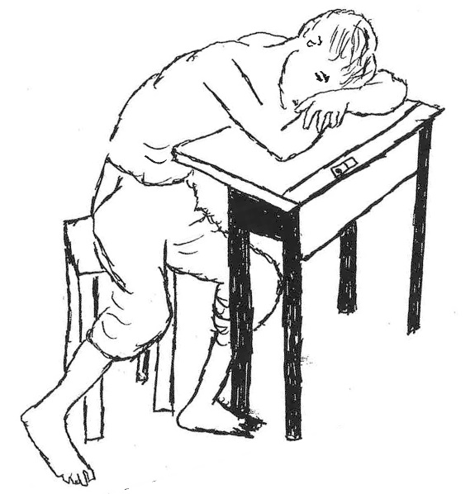
(Documentaziun da signur Hofer)
………………………………………………………………..

………………………………………………………………..

………………………………………………………………..

………………………………………………………………..

- D4: Tge appreziescha signur Hofer vi da ses chaun e tge manca probablamain ad el vi dals umans ch'el ha inscuntrà? Noda.
…………………………………………………………………………………………………...
…………………………………………………………………………………………………...

…………………………………………………………………………………………………...

…………………………………………………………………………………………………...

- La Confederaziun (= il stadi svizzer) paja ina contribuziun da solidaritad ad anteriurs uffants plazzads, sch'els èn pronts da descriver (documentar) la malgiustia commessa envers els. Redigia ina dumonda, cun la quala signur Hofer pudess s'annunziar per questa contribuziun. Structurescha la dumonda en puncts.

• …………………………………………………………………………………………………

…………………………………………………………………………………………………

• …………………………………………………………………………………………………

…………………………………………………………………………………………………

• …………………………………………………………………………………………………

…………………………………………………………………………………………………

Cas 5: Ruedi Hofer: soluziuns pussaivlas ed indicaziuns

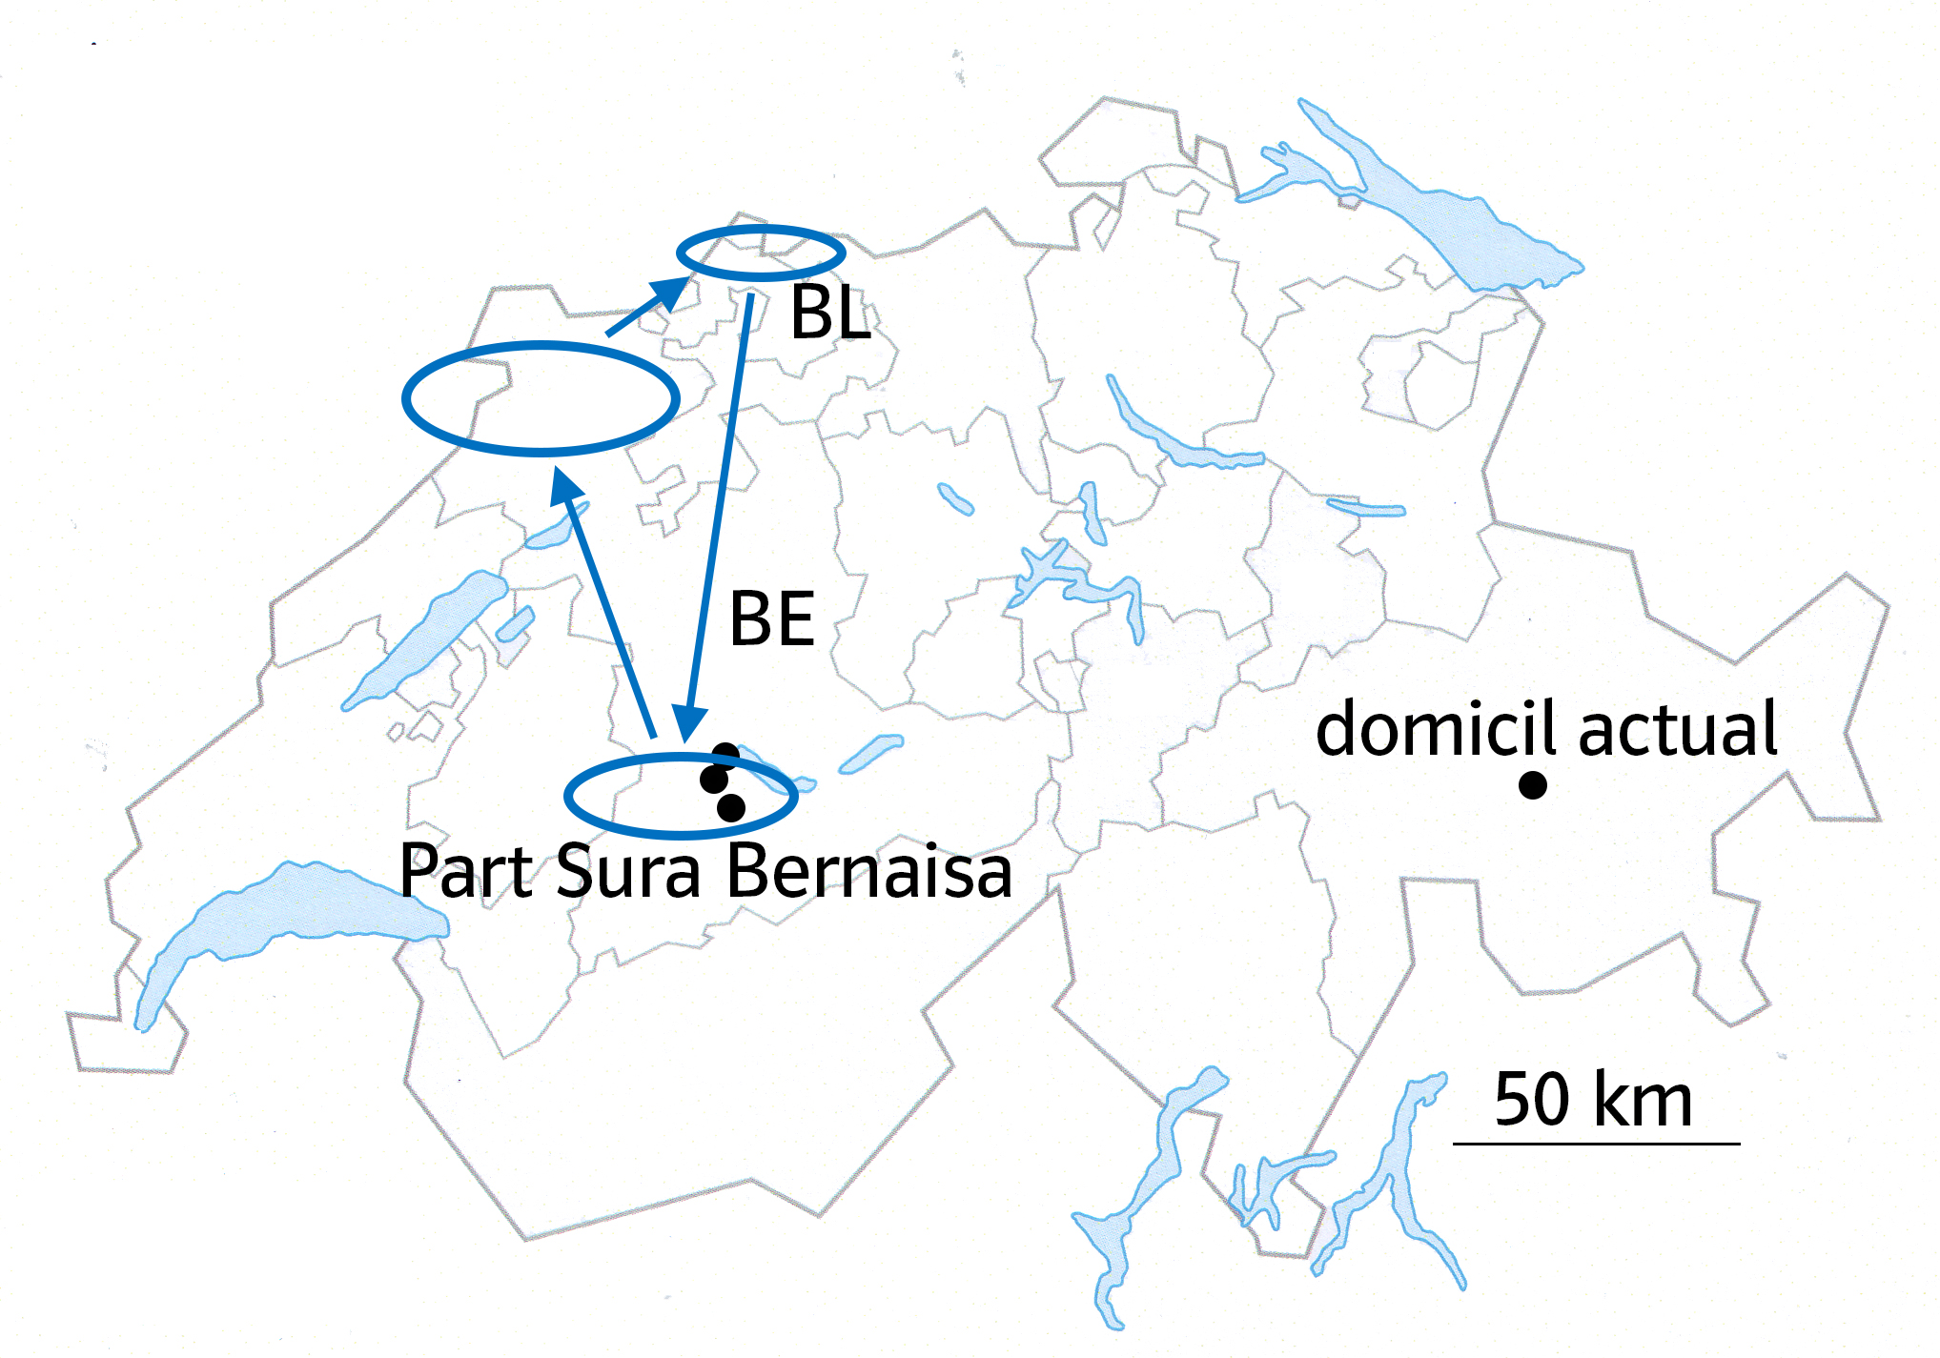
- Legia en il carnet da lectura p. 22 il raquint davart la vita da Ruedi Hofer e fai stim dals nums dal lieu. En tge lieus è el tut vegnì plazzà? Noda els sin la charta a dretga. Forsa stos ti prender sco agid ina charta da la Svizra.
La soluziun è nudada a dretga. [Signur Hofer sa regorda precis da las chasas e da las purarias, nua ch'el era alloschà, però betg pli da la successiun precisa ed anc bler main dals temps precis. L'incumbensa na skizzescha betg tut las staziuns da Ruedi Hofer. El è era stà a Losanna, en il Giura Vadais, a Turitg, Basilea ed en la Turgovia.]

- Signur Hofer è vegnì plazzà tranter ses 1. e 20avel onn da vita passa 30 giadas en in auter lieu. Calculescha approximativamain quant ditg ch'el ha pudì star en media en in lieu.
Circa set fin otg mais. Il quint è il suandant: 19 onns a 12 mais, pia 228 mais, partì cun 30 lieus. Damai vegniva Ruedi Hofer plazzà en in auter lieu mintga 7 fin 8 mais.

- Signur Hofer ha nudà premurusamain sias regurdientschas cun dissegns e cun la maschina da scriver. Tge exprima el cun ils dus maletgs en D1? Tschertga en D2 l'alinea correspundenta en ses raquint.
Ils dissegns mussan co che Ruedi Hofer gidava sasez e co ch'ins tractava ses impediment, perquai ch'el stueva far grevas lavurs cun ses maun dretg blessà. El na pudeva betg tegnair endretg la fautsch e betg tegnair sco s'auda las astas da la charretta emplenida cun grascha. [La noziun «astas» ston ins forsa declerar.]
Quai descriva signur Hofer en l'emprima alinea da D2.

- Tge signifitga en D2 la frasa finala, emprima alinea: «Il clavà exista anc adina,
senza la minima reparatura.»? Fa in connex.
Sch'igl avess gì dà l'explosiun en il clavà, fiss quel franc era vegnì donnegià ed ins avess stuì reparar el. Ins n'ha mai intercurì l'accident. Sco ch'ins ha communitgà a Ruedi Hofer n'èsi betg pussaivel che l'accident è sa splegà uschia, pertge che sias blessuras sa chattavan da la vart davos (vesair raquint). [Pli tard han ins allontanà or da ses corp durant in'operaziun ina stgaglia d'in projectil da la defensiun cunter aviuns. Signur Hofer suppona ch'el è daventà la victima d'in exercizi da tir militar, perquai ch'el stueva savens lavurar en il territori en mira sin las alps.]

- Qua a dretga ves'ins in ulteriur dissegn da signur Hofer or da sias notizias. Tge regurdientscha da ses temp sco uffant plazzà emprova el da documentar cun il dissegn?
(Documentaziun da signur Hofer)
En scola sa durmentava Ruedi mintgatant e manchentava uschia l'instrucziun.
El stueva numnadamain levar fitg baud per lavurar ed el [infurmaziun supplementara:] na dastgava era betg ir a scola cun l'auto da posta sco ils auters uffants.
Sin il dissegn detaglià ves'ins era l'avertura serrabla per in chalimar.

- D4: Tge appreziescha signur Hofer vi da ses chaun e tge manca probablamain ad el vi dals umans ch'el ha inscuntrà? Noda.

[Formulaziuns individualas, per exempel:]
- Il chaun na sa lascha betg influenzar, el stat cun Ruedi Hofer era cura ch'i va mal cun el.
- El è fidà ed attaschà, el sa sacrifitgass per el.
- Sia preschientscha consolescha Ruedi Hofer.

- La Confederaziun (= il stadi svizzer) paja ina contribuziun da solidaritad ad anteriurs uffants plazzads, sch'els èn pronts da descriver (documentar) la malgiustia commessa envers els. Redigia ina dumonda, cun la quala signur Hofer pudess s'annunziar per questa contribuziun. Structurescha la dumonda en puncts.
[Soluziun individuala, per exempel:]
- Ruedi Hofer è adina puspè vegnì plazzà en auters lieus, senza che insatgi avess surveglià ses plazzament; uschia è el vegnì explotà, cugliunà areguard ses dretg da furmaziun ed explotà sexualmain.
- Ins n'ha mai intercurì ses accident e nagin n'è vegnì fatg responsabel. El n'ha survegnì nagina renta.
- Ses accidents e sias malsognas n'han ins betg tractà correctamain per motivs da custs.
L'incumbensa po servir sco dumonda directiva per far ina discussiun en classa u per ina preschentaziun en cas da repartiziun da la lavur.

Cunquai che Ursula è naschida ils 14 da december 1952, è ella in onn pli giuvna che quai che las scolaras ed ils scolars calculeschan sin fundament da l'indicaziun da ses onn da naschientscha.

